Орден “Мать-Героиня”

Учрежден 18 августа 1944 года.

Звание “Мать-героиня” является высшей степенью отличия и присваивается матерям, родившим и воспитавшим десять и более детей. Присвоение звания “Мать-героиня” производится по достижении последним ребенком возраста одного года и при наличии в живых остальных детей этой матери.
При присвоении звания “Мать-героиня” учитываются также дети: усыновленные матерью в установленном законом порядке; погибшие или пропавшие без вести при защите СССР или при исполнении иных обязанностей военной службы, либо при выполнении долга гражданина СССР по спасению человеческой жизни, по охране социалистической собственности и социалистического правопорядка, а также умершие вследствие ранения, контузии, увечья или заболевания, полученных при указанных обстоятельствах, либо вследствие трудового увечья или профессионального заболевания.
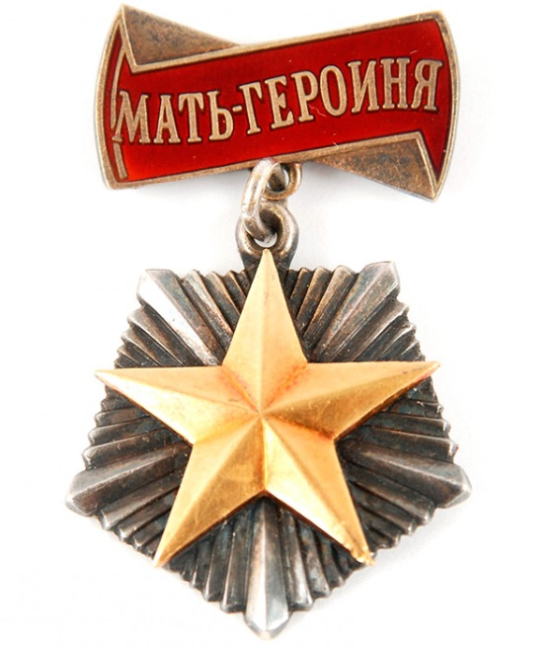
Орден “Мать-Героиня”
Матерям, коим присвоено звание “Мать-героиня”, вручается орден “Мать-героиня” и Грамота Президиума Верховного Совета СССР.
Орден “Мать – героиня” носится награжденными на левой стороне груди и при наличии у награжденной других орденов и медалей размещается над ними.

